Введение

В настоящее время интернет является неотъемлемой частью жизни людей, без которой существование уже и не представляется возможным. Но для взаимодействия через интернет нужны приложения, позволяющие это осуществить, то есть интернет-приложения.

В современном мире практически каждое предприятие имеет свой собственный web-сайт или web-приложение. Также, созданное web-приложение способствует решению некоторых задач, это ускоряет обслуживание клиентов и приводит к увеличению прибыли предприятия.

…(описание автосервиса, его услуги)

Актуальность исследования обусловлена необходимостью предоставления полной достоверной информации о предоставляемых услугах, а также оформлению заявки на ремонт в автосервис.

Цель данного проекта разработать клиентскую часть веб-приложения для автосервиса.

Для достижения поставленной цели необходимо выполнить следующие задачи:

* + Провести анализ предметной области.
  + Построить функциональную модель IDEF0.
  + Разработать структуру веб-приложения.
  + Разработать макет дизайна.
  + Разработать клиентскую часть веб-приложение.

1. Аналитическая часть

1.1 Анализ предметной области

… (написать о автосервисе, описать его работу, в последнем абзаце написать про оформление заявок на ремонт)

Объект исследования – процесс разработки web-приложения для оформления заявки на ремонт в автосервис.

Предмет исследования – разработка дизайна и пользовательского интерфейса web-приложения автосервиса.

Цель исследования – разработать web-приложение для автосервиса, обеспечивающее возможность оформления заявки на ремонт автомобиля.

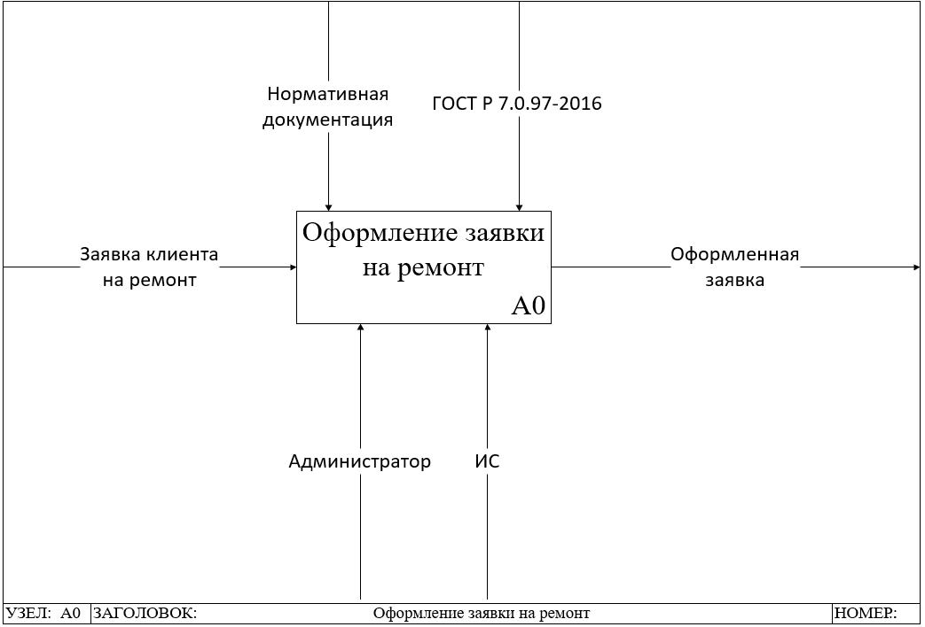

Рис.1. IDEF0 «Оформление заявки на ремонт»

Для реализации этого процесса:

Входом является: заявка клиента на ремонт

Выходом является: оформленная заявка клиента

Механизмом является: администратор и ИС

Управлением является: нормативная документация и ГОСТ Р 7.0.97-2016

1.2 Постановка задачи

Для достижения цели исследования необходимо решить ряд задач:

* Провести анализ современных технологий разработки web-приложений; выявить современные подходы, средства и методы разработки.
* Провести анализ web-ресурсов в современном автобизнесе.
* Выделить и охарактеризовать основные функциональные компоненты web-приложений.
* Реализовать web-разработку приложения для предприятия автосервиса «СКИФ-ТРАНС».
* Провести апробацию web-приложения, выявить недостатки и определить способы совершенствования.

Практическая значимость исследования заключается в использовании разработанного web-ресурса в профессиональной деятельности автосервиса «СКИФ-ТРАНС»

2. Проектная часть

2.1 Разработка информационной структуры веб-приложения

2.2 Разработка макета дизайна веб-приложения

2.3 Реализация макета веб-приложения

Заключение

Список литературы